抚州幼儿师范高等专科学校
2022年单招线上考试指南

- 学习通APP线上考试操作指南

（一）安装登录
- 安装
学习通APP支持Android和IOS两大移动操作系统，可通过以下两种方式下载安装。
①手机应用市场搜索“学习通”，查找到图标为的App，下载并安装。
②扫描下面的二维码，跳转到对应链接下载App并安装（如用微信扫描二维码请选择在浏览器打开）。
注意：Android系统用户下载安装时若提示“未知应用来源”，请确认继续安装；IOS系统用户安装时需要动态验证，按照系统提示进行操作即可。（注意：请确保学习通APP版本为最新版）
2.登录学习通（特别注意：直接点击最下方“其他登录方式”。）
（1）选择“其他登录方式”，依次输入“抚州幼儿师范高等专科学校”、“考生号”、“fzyz+身份证后六位”（示例：fzyz 123456），点击登录。（备注：若身份证后六位中出现字母x，一律输入小写x即可）
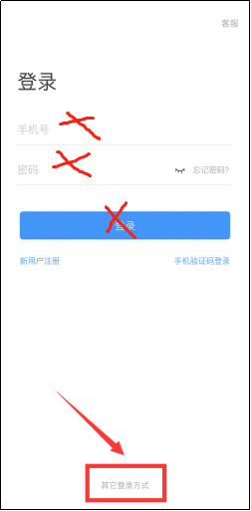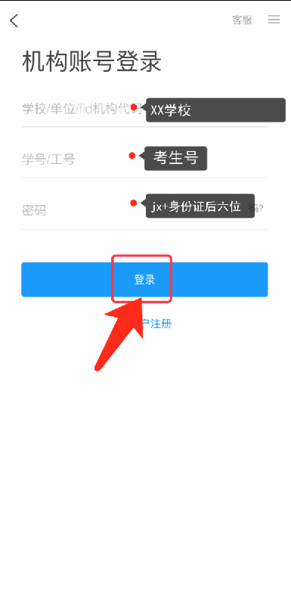
- 完善信息处，注意请务必点击“跳过”手机号码的绑定。
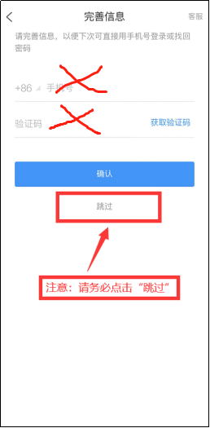

登录重点补充说明：
1.正常登录后APP默认是登录状态，不要人为去点账号“退出登录”，避免考试临时登录记不住账号和密码，影响正常考试。
2.如果人为退出登录后再登录时提示账号密码错误的，一般是绑定了手机号的。此时需要点击“手机号快捷登录”，登录后修改回默认密码并退出登录。之后重新按照标准的考生号和默认密码方式登录即可。
（1）手机号快捷登录如下图：
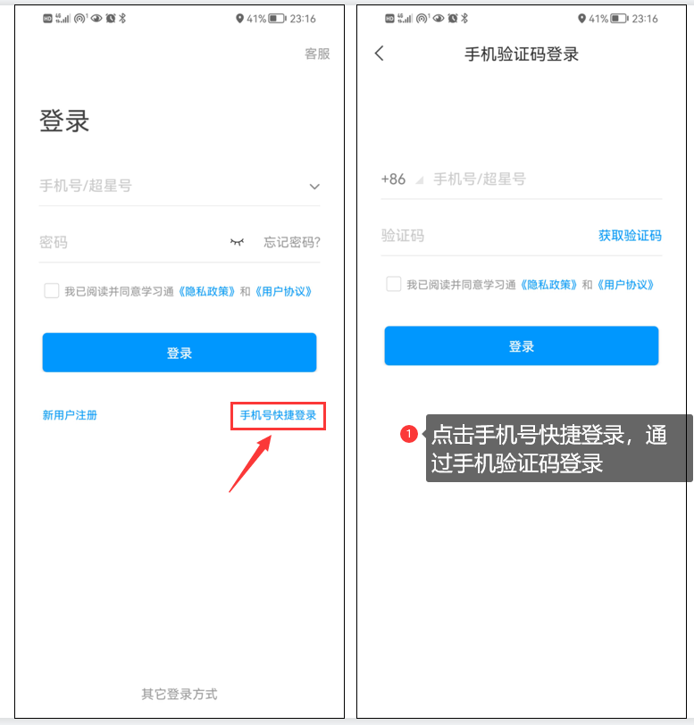
（2）登录后，修改密码操作如下图。依次点击“我”——个人头像——“账号管理”——“修改密码”——“请点击此处”，按提示修改密码。
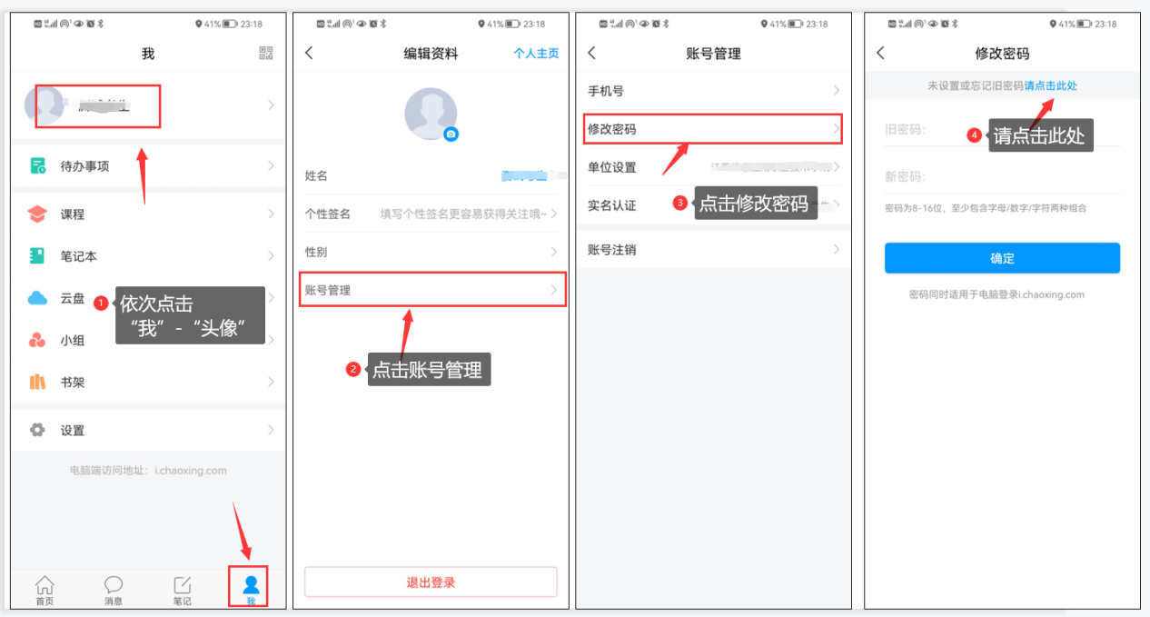

- 考试
- 点击最下方“消息”，后点击“收件箱”；找到“考试通知”，点击进入；
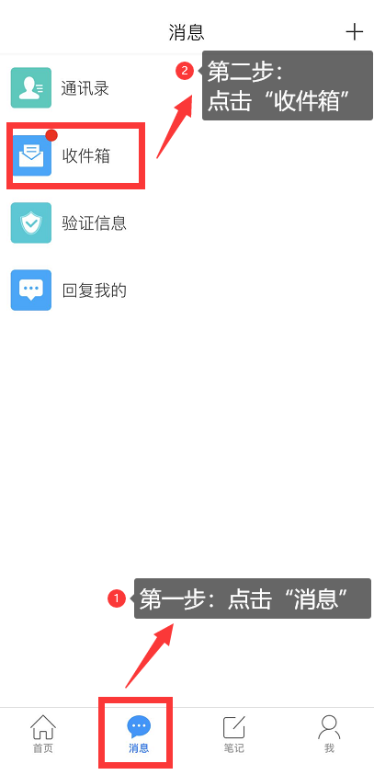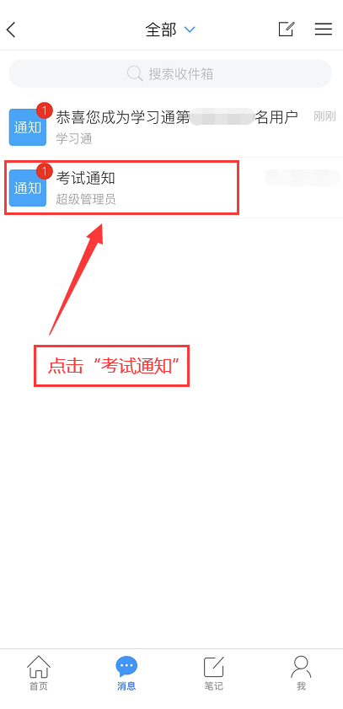

- 点击考试按钮，阅读并同意考生承诺后进行打钩，点击“开始考试”；
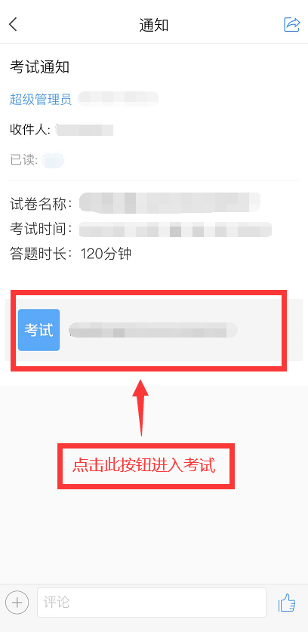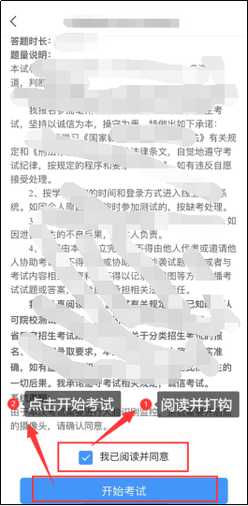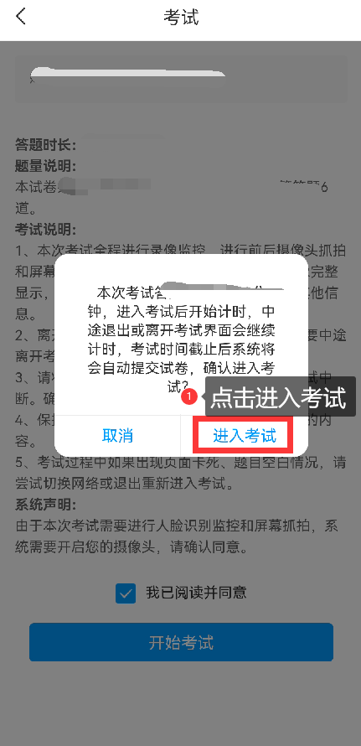

3.进行人脸识别，并根据系统口令进行“眨眼”等动作，识别成功后点击“‘确认”；（注意：请保证识别时光线充足）。进入考试后将开启屏幕监控，点击“允许”。
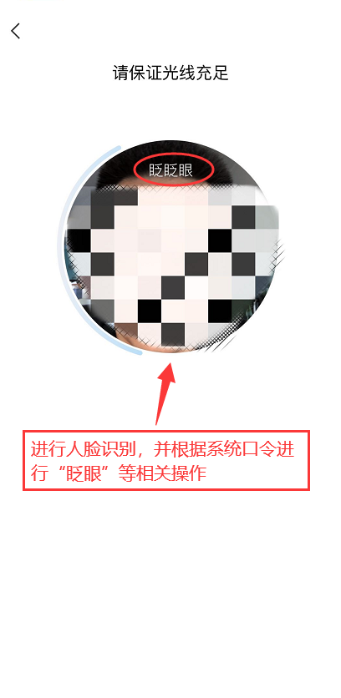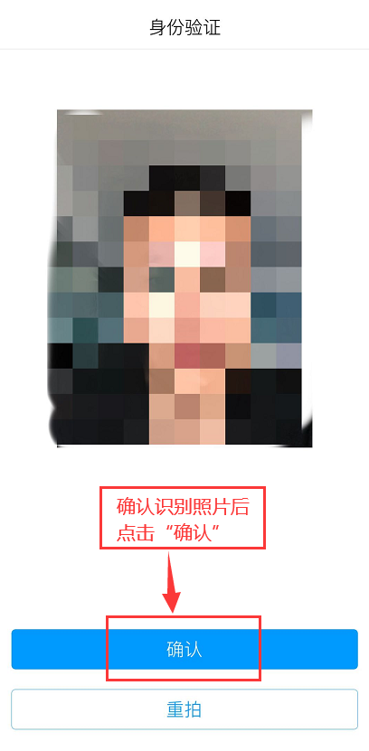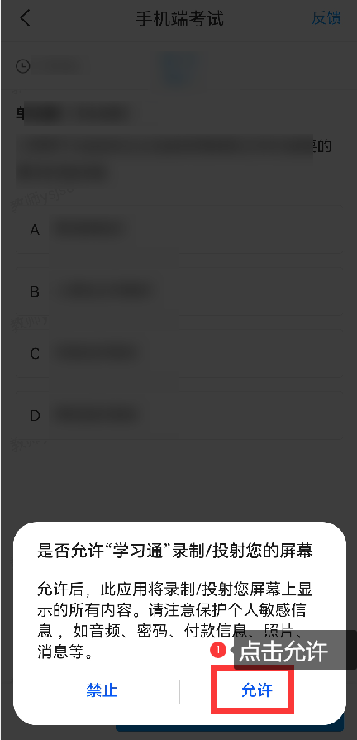

- 开始答题并交卷：每题选择正确答案点击该选项即可，点击右下角“下一题”继续作答；若有主观题，且要求拍照的就选择拍照上传；待到最后一题时系统会提示“已经是最后一题了”，可点击“下一步”进行答题情况核查。

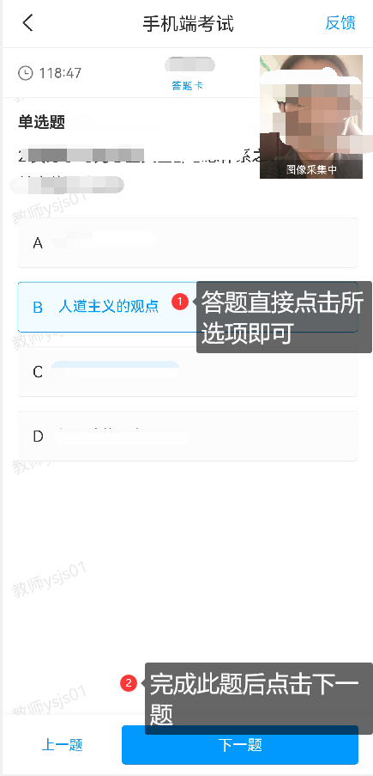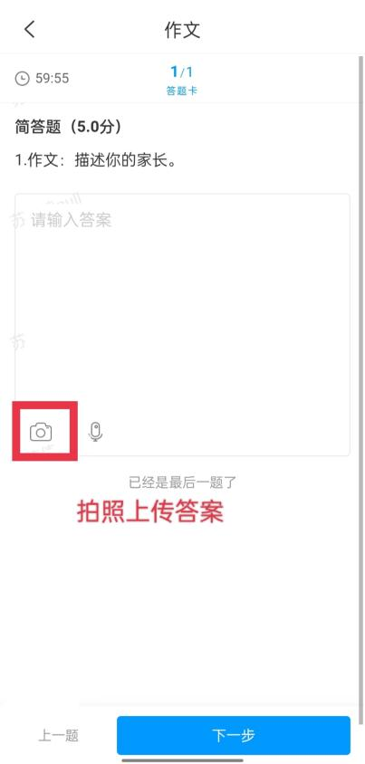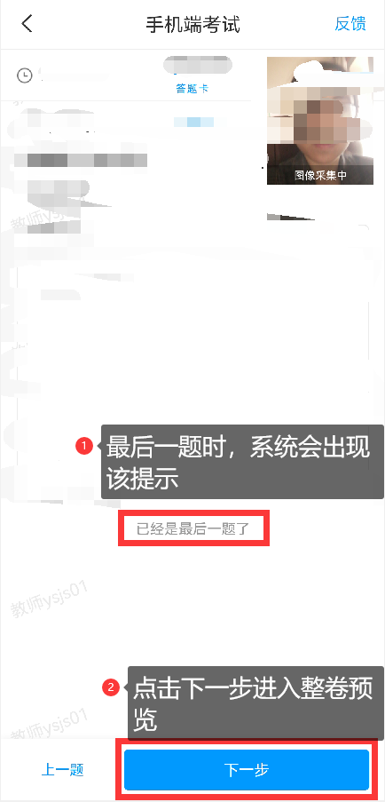

- 核查作答情况时，可修改选择答案；确认无误后，点击“交卷”按钮，并确认提交。（若存在未作答题目，系统会提示，请注意核查！）
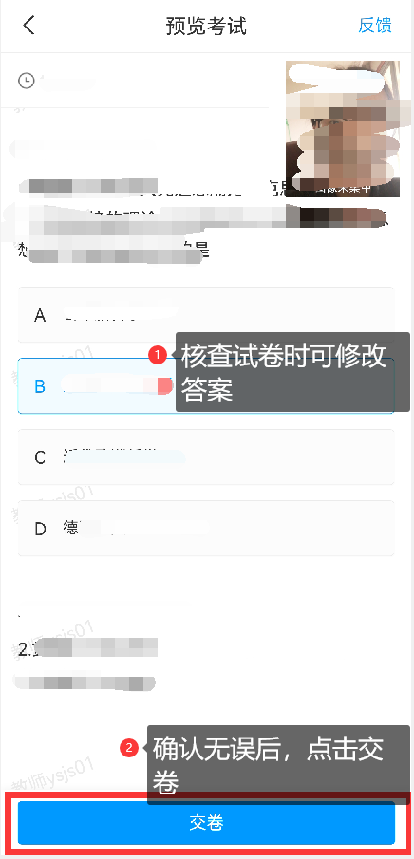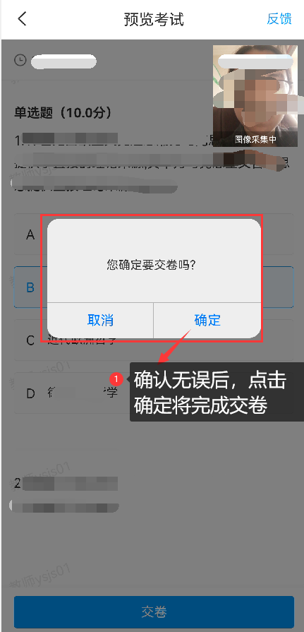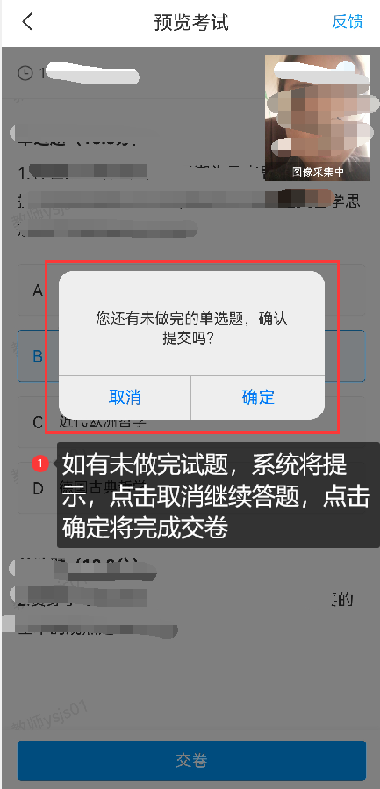

- 成功交卷后，系统会提示“交卷成功”。

考试重点补充说明：
进入考试的第二种方式，通过考试入口。
如下图操作：依次点击“首页”-“考试”，找到对应考试，点击进入。
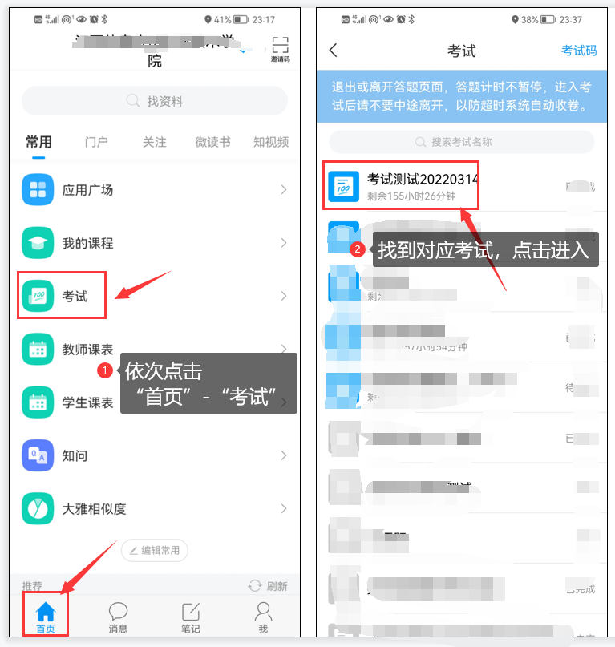

或者通过依次点击“首页”-“应用广场”-“考试”，找到对应考试，点击进入

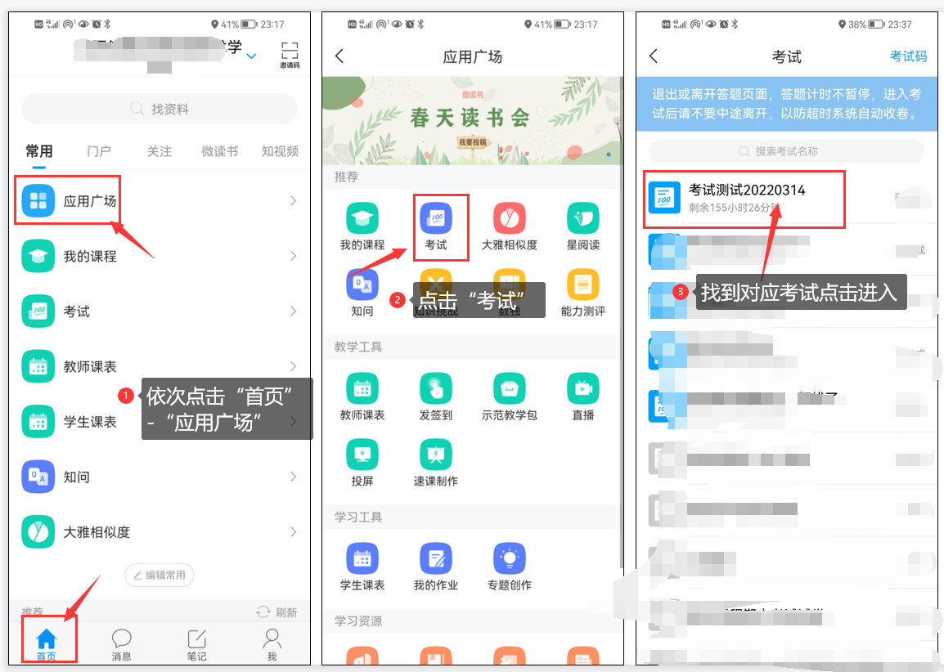

二、腾讯会议APP操作指南

（一）安装
腾讯会议APP支持Android和IOS两大移动操作系统，可通过手机应用市场搜索“腾讯会议”，查找到图标为的App，下载并安装。

注册和登录

1、注册
打开腾讯会议，点击“注册/登录”按钮，进入帐号密码登录页面，点击“新用户注册”进入注册页，根据要求填写对应的信息并完成注册；
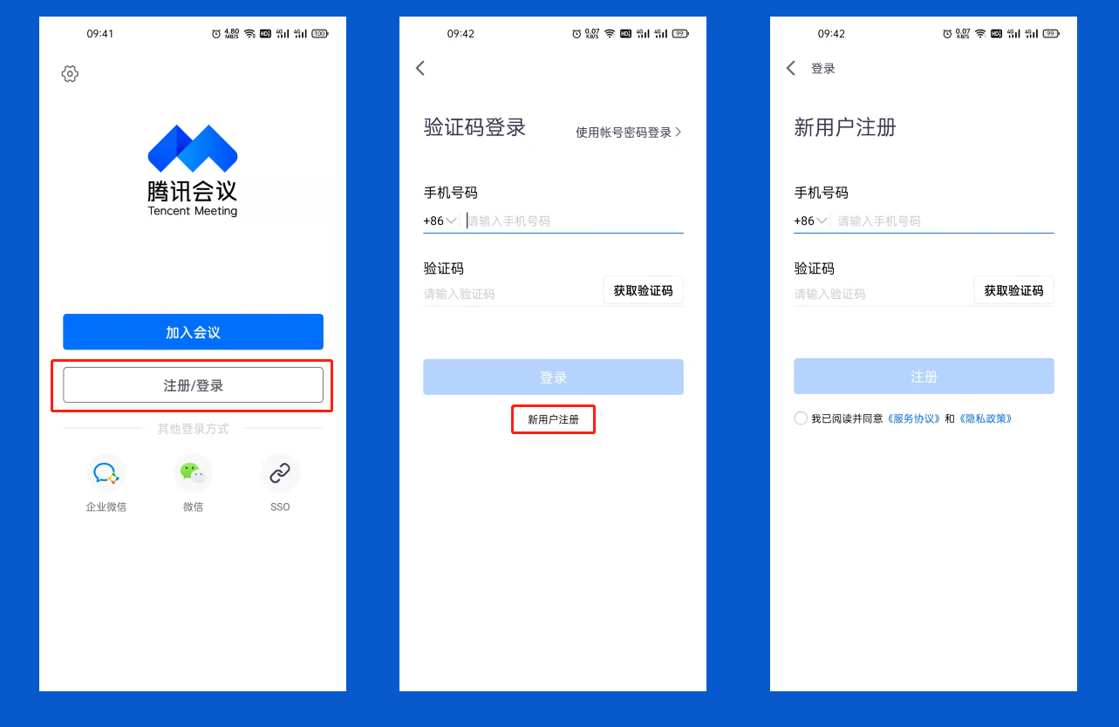

2、登录
腾讯会议提供多种登录方式供您选择，可以选择“验证码登录”、“账号密码登录”。
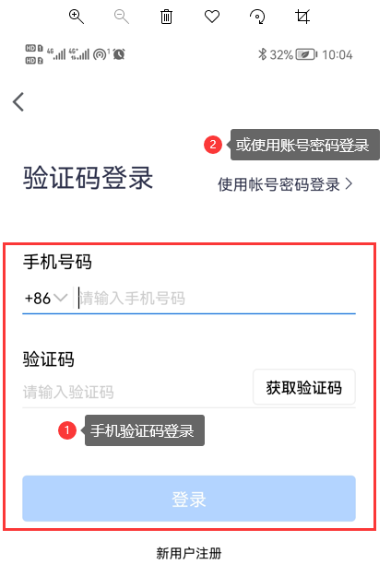

（三）加入会议
成功登录后，进入到腾讯会议主界面，在该页面可以进行会议的加入。
加入会议: 点击“加入会议”，然后输入会议号和真实姓名+考生号。请务必填写真实姓名+考生号，监考老师将核对身份。
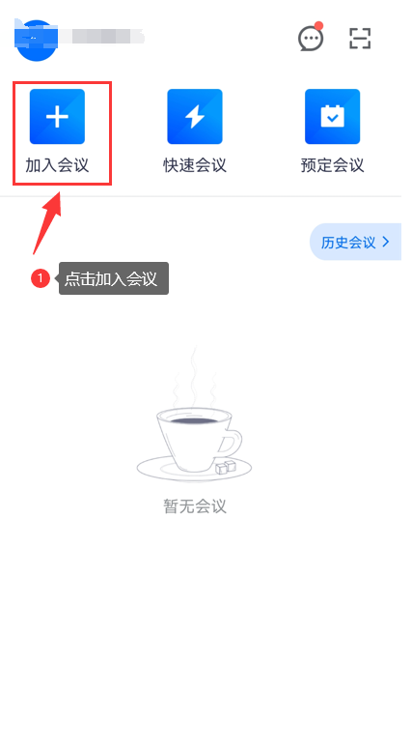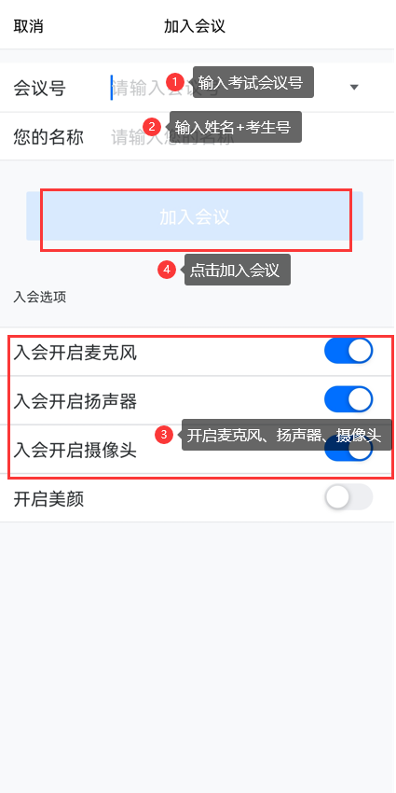
加入会议后，点击自己的视频画面框，放大视频画面。之后根据视频画面调整手机位置，以达到考试环境监考要求。
